Como bloquear notificações de e-mail ao adicionar tarefa

Siga o passo a passo abaixo:

Como ele funciona?

1)Clique em cima do ícone do seu nome e selecione “Configurar notificações”.
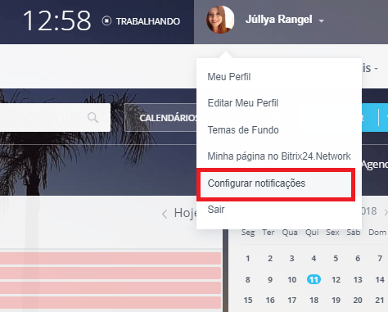

2) Selecione o “Modo avançado”
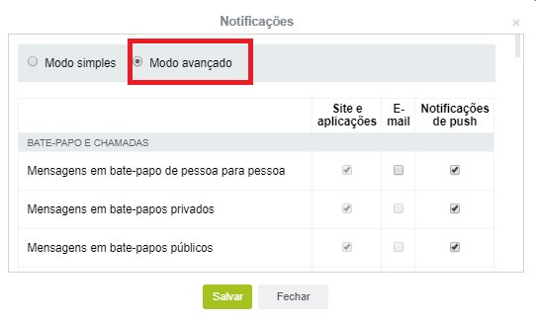
3) Procure a lista que descreve as opções de “Tarefas” e desmarque os campos que estão na fileira do meio.
Clique em salvar.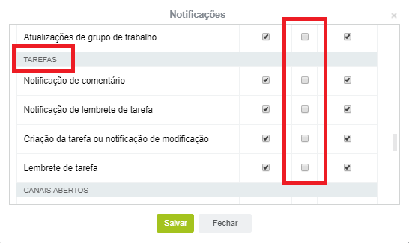
Pronto!
Agora as notificações de tarefas não irão mais encher sua caixa de e-mail. Aproveite!

